***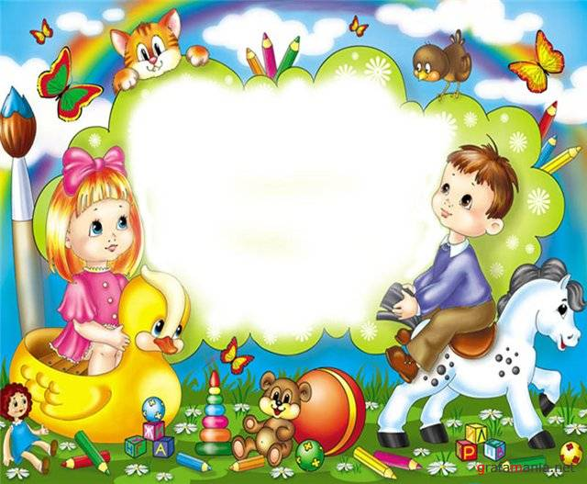„Copilăria este partea tangibilă din Paradis”***

***-Claudiu Ovidiu Tofeni-***

**REVISTA GRUPEI „NĂZDRĂVANII”**

Nr. 3, iulie 2014

***ISSN 2343 – 9955***

***ISSN–2065-023X***

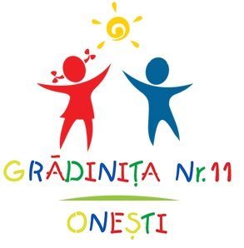

**Redactor de revistă, prof. înv. preşc. HURMUZACHE CORNELIA**

****

**MIRAJUL COPILĂRIEI**

**NR. 3, IULIE 2014**

**CUPRINS**

1. **LA SFÂRȘIT DE GRĂDINIȚĂ.................**pag.3
2. **DIN ACTIVITĂȚILE NOASTRE.............**pag.4
3. **ȘCOALA ALTFEL LA FINAL..................**pag.5
4. **PROIECTE ŞI PARTENERIATE.............**pag.7
5. **DORUL DE COPILĂRIE...........................**pag.9
6. **EXERCIȚII DE EMPATIE........................**pag.11
7. **O POVESTE FRUMOASĂ.........................**pag.12
8. **ARTICOL.....................................................**pag.13
9. **RĂMÂI CU BINE, GRĂDINIȚĂ!.............**pag.15

REDACTOR DE REVISTĂ

prof. înv. preşc. HURMUZACHE CORNELIA



**LA SFÂRȘIT DE GRĂDINIȚĂ...**

**NE PREZENTĂM...**

**E**

**NE PREZENTĂM...**

**NE PREZENTĂM...**

Parcă ieri ne-am întâlnit

Și spre grădi am pornit

Zâmbitori, cu pas grăbit.

*Parcă ieri, parcă ieri...*

Cu toții știm că timpul nu stă-n loc. Năzdrăvanii mei au înțeles abia la acum, la sfârșitul grădiniței de ce în fiecare zi conștientizam că a mai trecu o zi, o săptămână, o lună, un anotimp iar spre sfârșit că și ***timpul grădiniței*** a trecut...

La sfârșit de promoție emoțiile sunt mai mari, pentru că așteptările educatorului sunt pe măsura muncii educative zilnice. Evaluarea finală, pentru părinți este serbarea care pune în valoare calitățile lingvistice, interpretative, artistice, teatrale ale copiilor. Și aprecierea: ”*a fost o serbare foarte frumoasă!”,* spusă de un singur părinte, sper să fi existat în mintea și altor părinți. Aceste cuvinte te motivează pe tine, educatorul că evaluarea-serbare și-a atins obiectivul.

Și iată, *clopoțelul timpului* a sunat să anunțe că trebuie să ne luăm rămas bun de la jucării, copii, grădiniță, doamna educatoare.

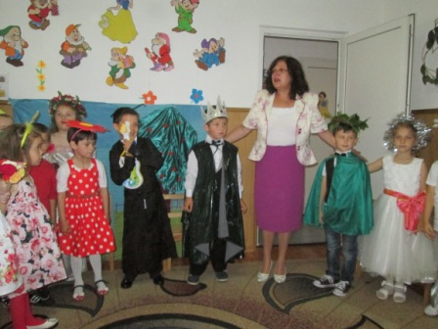

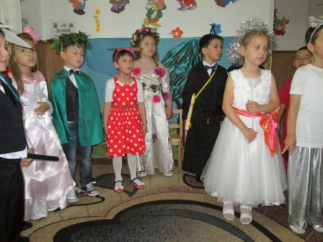



**DIN ACTIVITĂȚILE NOASTRE LIBER ALESE**

=

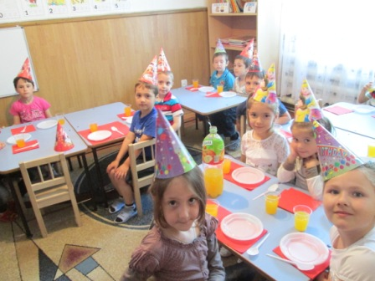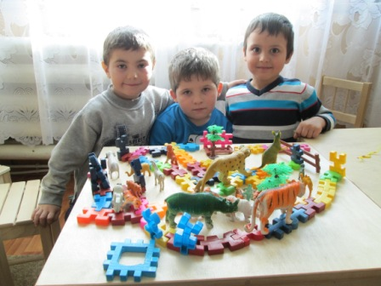

**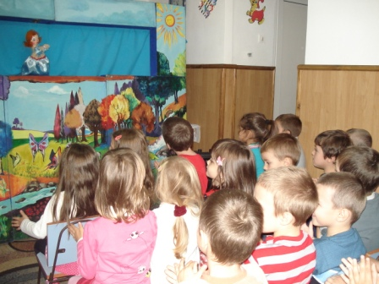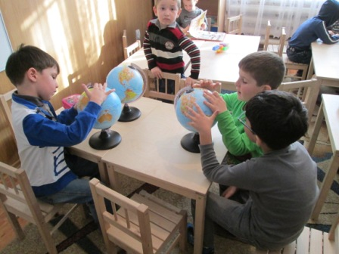**

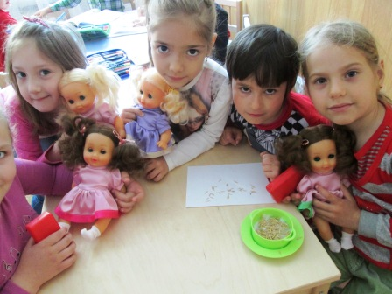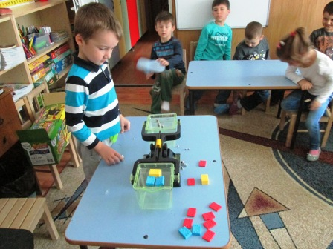

***ŞCOALA ALTFEL: „Să ştii mai multe, să fii mai bun!”***

*Coordonator- prof. Hurmuzache Cornelia*

Data: Săptămâna 7-11 aprilie 2014

Locația în care s-a realizat activitatea:

-Grădinița P.N.Nr 11, structură a Școlii gimnaziale “George Călinescu”, Onești;

-Biblioteca “Cosânzeana; - editura *„Magic Print”;* *-* biserica *Sf. Constantin şi Elena*

Grupa mare “Năzdrăvanii”

|  |  |  |
| --- | --- | --- |
| **Data**  **Tema** | **Descrierea activității** | **Fotografia** |
| LUNI  07.aprilie 2014  *“Natura este prietena mea!”* | C:\Users\Cornelia\Pictures\gradi,poze\poze sc.altfel\DSC02282.JPGCopiii s-au jucat de-a “micii ecologişti”, au curăţat locul de joacă din incinta grădiniţei. La sfârşit au primit diploma *“MIC ŞI ECOLOGIST*”. | C:\Users\Cornelia\Desktop\IMG_0041.JPG |
| MARŢI  08.aprilie 2014  “Taina cărţilor” | Împreună cu părinţi, bunici am fost la bibliotecă cu îndemnul: ”Haideţi cu toţii să citim!”. Am vizitat apoi şi editura *„Magic Print”* pentru a înţelege mai bine cum se fabrică o carte pentru copii, adulţi.  C:\Users\Cornelia\Desktop\IMG_0022.JPGLa sfârşit, conducerea editurii a oferit fiecărui copil câte o carte, un semn de carte şi un joc cu jetoane. Copiii au plecat fericiţi că au o carte nouă, un joc nou. | C:\Users\Cornelia\Desktop\SCOALA ALTFEL, FINAL\POZE MAGIC PRINT\IMG_0015.JPGC:\Users\Cornelia\Desktop\IMG_0005.JPG    C:\Users\Cornelia\Desktop\Nice-easter-drawings-85.jpg |
| MIERCURI  09.aprilie 2014  “Cu mască, fără mască!” | „Năzdrăvanii” şi-au pregătit singuri măştile pentru carnaval. S-au deghizat în animale, prinţi şi prinţese şi au dansat pe melodia „Poftiţi la carnavalul din poveste”.  C:\Users\Cornelia\Desktop\poze aprilie 2014\cu masca....JPGCopiii au dorit să organizăm şi jocuri-dramatizare după poveştile cunoscute. Ne-am distrat pe cinste! La sfârşit au primit diplome pentru cea mai frumoasă costumaţie. | C:\Users\Cornelia\Desktop\IMG_0042.JPG |
| JOI  10.aprilie 2014  "Năzdrăvanii pricepuţi”  \*“Patrulele de lupişori în acţiune” | \*Datorită condiţiilor meteo am rămas în sala de clasă, am confecţionat coşuleţe pentru sărbătoarea Paştelui.  C:\Users\Cornelia\Desktop\IMG_0037.JPGAm denumit activitatea noastră "Năzdrăvanii pricepuţi”. Iată ce am realizat! | C:\Users\Cornelia\Desktop\cosulete paste.JPG |
| VINERI  11.aprilie 2014  “Sărbătorile pascale” | C:\Users\Cornelia\Desktop\la impartasit.JPGÎn apropierea sărbătorilor pascale am fost la biserica *Sf. Constantin şi Elena* unde ne-am împărtăşit. Copiii au vorbit cu preotul, au pus întrebări despre semnificaţia Paştelui. | C:\Users\Cornelia\Pictures\gradi,poze\poze sc.altfel\LA MBISERICA.JPG |

**PROIECTE ŞI PARTENERIATE LOCALE, NAŢIONALE PE CARE LE-AM DESFĂȘURAT CU COPIII GRĂDINIȚEI**

**ÎN ANUL ȘCOLAR 2013-2014**

1. Proiect național de cercetare științifică *”Semnele primăverii”,* coord. Hurmuzache Cornelia,1.03.2014-15.05.2014

2. Proiect educațional *”Pompierii, prietenii noștri”* în parteneriat cu Detașamentul de pompieri, Onești, coord. Hurmuzache Cornelia, Agachi Tatiana, ani școlari 2013-2014, 2014-2015

3. Proiect educațional în parteneriat cuBiblioteca “Cosânzeana”, Onești, *“Biblioteca, prietena copiilor”,* coord. Hurmuzache Cornelia, Agachi Tatiana, sem al ll-lea, an școlar 2013-2014;

4. Campania socială *„5 porții de sănătate”,* coord. Hurmuzache Cornelia, Agachi Tatiana, sem.l, an școlar 2013-2014;

5. Campania de acțiune a voluntarilor CCDG, *”Ziua verde a Eco-școlilor”,* coord. Hurmuzache Cornelia, Agachi Tatiana, sem.l, an școlar 2013-2014;

6. Parteneriat cu Asociația Onestin, *„Fă o bucurie, dăruind o jucărie”* coord. Hurmuzache Cornelia, Agachi Tatiana, sem.l, an școlar 2013-2014.

Proiect național de cercetare științifică *”Semnele primăverii”*

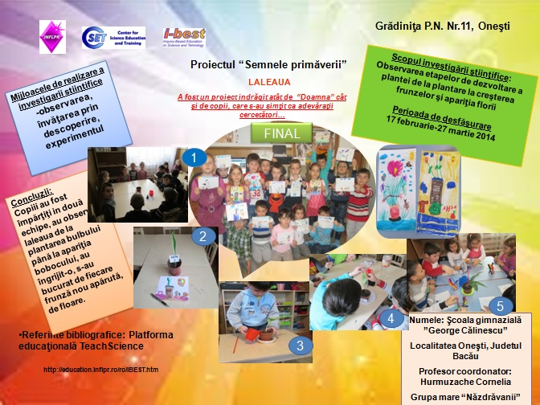

**REZULTATE OBŢINUTE LA CONCURSURI ŞCOLARE**

Concursul de gimnastică ***“Cupa fluturașul”,*** premiul I, Onești

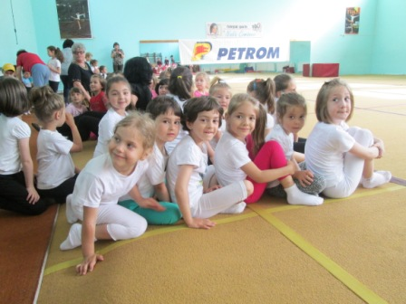Premiul I, ll, lll și Premiul l- național la ***Concursul național Super-Piticot***; Premiul I la ***Concursul de gimnastică “Cupa fluturașul”,*** ***Concurs de pictură “Culorile copilăriei****”,* cuprins înCalendarul Activităţilor Regionale şi Interjudeţene 2014, 1-premiu I, 2- premiu ll, ***Concurs interjudeţean- ,,Dincolo de imaginaţie este sufletul tău”-*** 1-premiu I,1- premiu ll.

Lucrări premiate la Concursul artistico-plastic *“Culorile copilăriei”:*

1. Avădanei Darius; 2. Iurcu Teodor; 3. Palade Sonia

***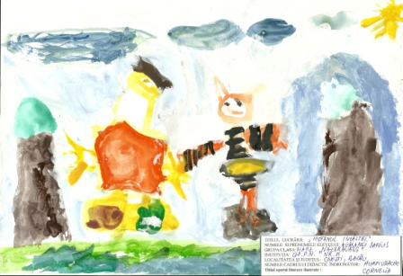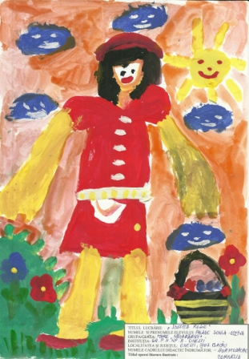***

3.

1.

V

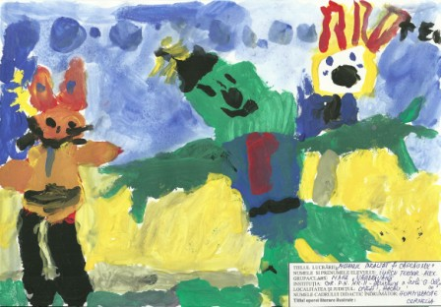

2.

***FELICITĂRI TUTUROR COPIILOR PENTRU BUCURIA, DISPONIBILITATEA CU CARE AU PARTICIPAT LA TOATE ACTIVITĂȚILE ENUMERATE!***

**DORUL DE COPILĂRIE**

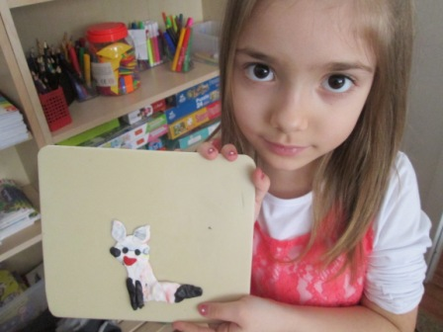Minunata lume a copilăriei ne umple cu puritatea, gingășia, candoarea, naivitatea specifică. Fără copii, toți părinții știu că viața n-ar fi atât de frumoasă, tot astfel și pentru un educator, fără ei, fără copii grupei, viața n-ar fi atât de plină de povești. Pentru că fiecare copil *este o poveste*, fiecare copil *are o poveste*. Dacă am pune impresiile în cuvinte, s-ar aduna multe povești frumoase, uneori foarte triste, cărora educatorul încearcă să le găsească întotdeuna un final mai fericit. Adunate, toate poveștile cu și despre copii se transformă subtil în povestea unei grupe.

La sfârșit de promoție aduni poveștile frumoase, minunate și rememorezi, inevitabil, zilele de început poveste. La fiecare nouă promoție ești tentat să spui că cei din urmă au fost deosebit de inteligenți, de creativi, că alți copii ca aceia nu vei mai avea în față. Întotdeuna am fost, sunt depășită de propriile așteptări.

Micii erau timizi, neîncrezători, mirați, curioși, erau la trei anișori. Și atunci am avut intuiția să denumesc grupa ”Năzdrăvanii”. S-a adeverit ulterior că meritau numele ales! Primul an de grupă mică este cel în care ai în față niște neajutorați, niște oameni în miniatură cu care construiești, desenezi, pictezi, povestești, mănânci, te joci „de-a...” și „de-a...”. Ești o mămică cu foarte mulți copii. Și numai dacă n-ai avea copii nu ai iubi frumusețea limbajului de la acea vârstă, creativitatea și imaginația maximă, specifică lor. Puritatea este la ea acasă. La grupa mijlocie, cu ajutorul părinților se văd și primele trăsături de caracter**:** spirit de prietenie, respect faţă de adulţi, politeţe, hărnicie, independenţă, spirit de iniţiativă, curaj,aptitudinile de definesc și personalitatea începe să se contureze mai bine. Dacă în primele două grupe ai clădit cu răbdare, cu delicatețe, dar și cu fermitate *fundația*, la grupa mare nu-ți rămâne decât să finisezi ceea ce ai început, pentru ca apoi să primești aprecierea muncii, calificativul maxim. Educația este o activitate sisifică, care nu se termină niciodată. Aici fiecare adaus este binevenit, aș folosi metafora “îngrijim florile” ca să înflorescă ca într-o grădină. La grupa mare am cules *flori*, multe *flori*. Biblioteca grupei era plină cu atlasuri, enciclopedii cu animale, plante, corpul omenesc, meserii, orașe, povești. Zilnic aveam bucuria să-i găsesc pe primii copii citind, căutându-și singuri cartea preferată, rugându-mă mai apoi să le citesc *aici* și nu erau cărți de povești sau de desene animate. Căutau informația, noutatea. Dacă trecea o zi fără jocuri inteligente stil *domino, labirinturi*, *descoperă deosebirile*, era câte un copil care îmi amintea. Au fost copii care aduceau de acasă cărți, cd-uri educaționale, erau în competiție chiar cu prietenii lor. Pot afirma că am avut bucuria profesională să lucrez cu copii inteligenți, 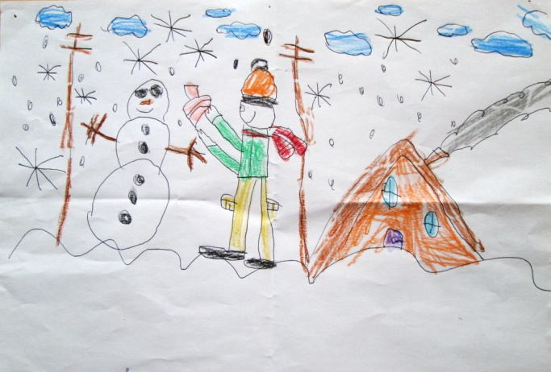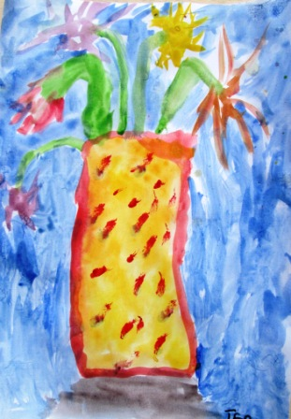talentați, creativi, veseli și foarte veseli, ingenioși, inventivi. Nimic nu se compară pentru un educator, cu satisfacția finalului, cand progresul se concretizează în cunoștințe, abilități și aptitudini pe care cu multă dragoste le-a dăruit, cu multă răbdare le-a format.

Au fost minunate momente care au marcat povestea noastră, o poveste minunată pentru mine. Uneori, împotriva firescului, regret că în amintirea unui copil de 3/6 ani imaginea grădiniței este estompată de alte și alte evenimente din viața următoare de școlar. Dar spun *stop!* și o iau de la capăt. Cred că ceva rămâne totuși în amintirea părinților. Și așa cum pentru familie copilul este oglinda sa și pentru mine toți copiii grupei reprezintă *oglinda* mea, *cartea* mea de căpătâi, iar cei care o vor deschide sper să aprecieze frumusețea fiecărei file*.*

Primul pas în educație începe la grădiniță, următorii depind de familie, de părinți, care prin modelul lor parental, în afară de securitatea materială și afectivă, vor picura zilnic și dragostea pentru frumos și adevăr, pentru valori morale în general. Educația este o obligație pentru orice părinte și nu ceva opțional, dacă dorește să-și împlinească, poate, visul nerealizat.

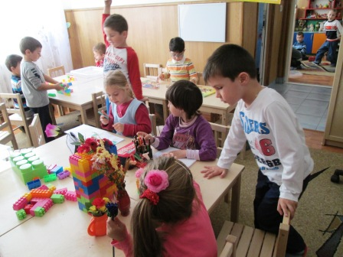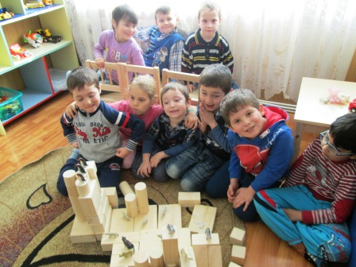

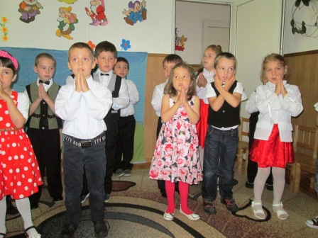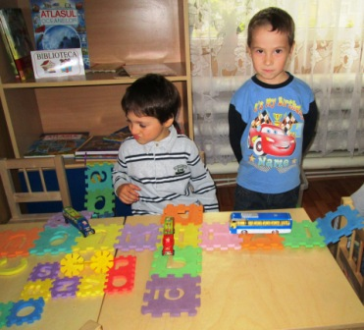

***Exerciții de empatie cu niște copii “năzdrăvani”***

***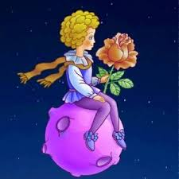Denisa:*** i-aş da o carte cu rachete unui marţian...;

***Alexandra:*** l-aş invita pe pământean să colorăm rachete, stele şi să ne jucăm împreună;

***David:*** aş trimite stele pământenilor să se bucure de ele;

***Miruna:*** l-aş invita pe pământean la picnic pe planeta mea, poate că pământenii nu au mâncare;

***Sonia:*** l-aş invita la un ceai, să povestim despre alte planete;

***Denisa:***le-aş trimite pământenilor o invitaţie să vină la mine să facem puzzle;

***Darius:*** i-aş da pământeanului o invitaţie să vină la ziua mea;

***Tudor:*** le-aş spune pământenilor să vină să ne jucăm împreună;

***David:*** le-aş spune că aş vrea să fiu un adolescent;

***Adela:*** le-aş da pământenilor o invitaţie să vină la mine să ne jucăm cu căţelul;

***Mario:*** le-aş spune să vină să ne jucăm “de-a prinselea” pe planeta mea;

***Teo:*** l-aş invita pe copil să vină să îi citesc poveşti cu rachete, cosmonauţi, extratereştri

***Sabin:*** le-aş spune să vină în vizită la mine ca să mă ia pe planeta lor, să-mi construiască o casă;

***Robert:*** le-aş spune să vină să se joace cu mine;

***Mihai:*** le-aş spune “La mulţí ani, pământenilor!”

***Andrei:*** le-aş spune „Bun venit!” pe planeta mea!

***Doamna:*** de-aş fi Micul Prinţ le-aş spune pământenilor să se împace aşa cum ştiu copiii să se-mpace...

**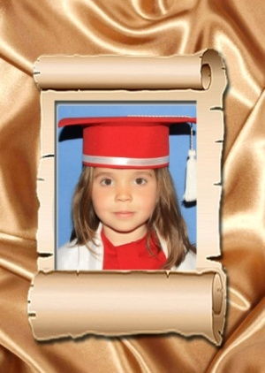**

***Poveste creată de Păduraru Miruna-Teodora***

***5 ani și 5 luni, Grăd. P.N. Nr.11, Onești***

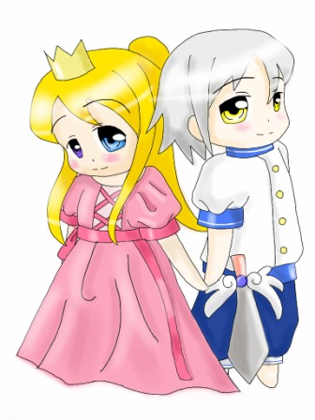

A fost odată ca niciodată un rege și o regina. Regina și regele aveau o fată și un băiat. Băiatul era deștept iar fata era foarte bună și frumoasă. Fata se uita la povești, băiatul la desene animate educative. Fata își întreba fratele ce face:

-Eu mă uit la desene animate educative, se lăuda băiatul!

-Mi-e îmi plac poveștile, spunea cu mândrie fata de împărat.

Alături de castelul împărătesc trăiau într-o casă sărăcăcioasă o familie cu trei fii și o fiică. Băieții se plimbau prin pădurea vecină și adunau flori sălbatice, fata se juca pe lângă frați și alerga după fluturi. Când îi vedeau pe cei doi copii de rege, frații se întrebau de ce sunt ei atât de săraci. Fata le răspundea că nu-i nimic, trebuie să fie mulțumiți cu ce au, adică cu pădurea, cu florile și fluturii!

Și-am încălecat pe-o șa și v-am spus povestea mea!



***ARTICOL***

**INTELIGENȚA MULTIPLĂ**

Prof. înv.preșc., Hurmuzache Cornelia

Teoria inteligenței multiple a fost dezvoltată în anul 1983 de Dr. Howard Gardner, profesor la Universitatea Harvard. Acesta sugera că noțiunea tradițională de inteligență bazată pe IQ (coeficientul de inteligență) are limitele ei și propune, în schimb, opt tipuri diferite de inteligența care acoperă o paletă mult mai largă a intelectului uman. Teoria lui Hovard Gardner despre inteligenţele multiple este considerată cea mai profundă pătrundere în domeniul educaţiei.

Tipurile de inteligență, cele opt dimensiuni fundamentale ale conceptului de inteligenta multiplă, potrivit teoriei Dr. Gardner, sunt: *verbală/lingvistică, logico-matematică, spațială, kinestezica, muzicală, intrapersonală, interpersonală și naturalistă.* Ulterior, Dr. Gardner a introdus și tipul de *inteligență existențialistă*. Dr. Gardner afirma că, în majoritatea sistemelor educaționale și culturale, se acordă importanță doar inteligenței verbale și celei logico-matematice, neglijându-se celelalte dimensiuni ale inteligenței multiple. El recomandă acordarea unei importante echilibrate tuturor celor 8 dimensiuni ale inteligenței multiple, acordarea atenției necesare și copiilor/elevilor care manifestă înclinații spre domenii artistice, naturaliste etc., cât și copiilor care adesea sunt etichetați ca având probleme la învățătură, probleme de atenție/concentrare la lecții.

Acești copii, având în vedere modul lor deosebit de gândire, trebuie ajutați să se dezvolte în domeniile spre care au înclinații, nu să fie demotivați datorită abilitaților mai puțin dezvoltate pe care le au în domeniile lingvistic și logico-matematic. Dr. Gardner propune o transformare majoră a modului de funcționare a școlilor, prin pregătirea profesorilor și educatorilor astfel încât să fie capabili să prezinte lecțiile într-o varietate de moduri, utilizând muzică, teatrul, activitățile artistice, multimedia, munca în echipă, introspecția, excursiile și multe altele. El propune renunțarea la predarea lecțiilor, utilizând numai povestirea acestora de către profesori/educatori, la temele pentru acasă, care nu-i mai permit copilului să aibă timp liber, la insistența cu privire la memorarea informațiilor seci predate în clasă. Teoria inteligenței multiple provoacă educatorii și părinții să lucreze cu copiii în așa fel încât fiecare copil să beneficieze de oportunitatea de a învăța pe căi care să armonizeze cu modul lui unic de gândire.

Nu există o modalitate perfectă de învățare, dar este important că educatorul și părintele să găsească modalitatea potrivită de învățare pentru fiecare copil. Abordarea învățării conform acestei teorii nu înseamnă că pentru învățarea unui lucru trebuie folosite, întotdeauna, toate cele 8 canale, ci explorarea a cât mai multe posibități de a învăța un lucru pentru a putea decide care dintre ele sunt cele mai potrivite în fiecare caz particular.

**INTELIGENȚA MULTIPLĂ LA COPII**

****

**1.Inteligența verbală**

Acest tip de inteligență are în vedere abilitățile de comunicare și exprimare, capacitatea de a da nuanțe, ordine și ritm cuvintelor.  Este inteligentă specifică scriitorilor, traducătorilor, poeților, avocaților. Copiilor cu o putenica inteligenta verbală le place să citească, să scrie, să povestească și învață cu ușurință limbi străine.

**2.Inteligența logico-matematică**

Acest tip de inteligență are în vedere abilitățile de lucru cu cifrele, deductibilitatea, gândirea logica, relaționarea.Este inteligența specifică științelor inginerești, celor care sunt buni la fizică, matematică, chimie, logica, economie și alte științe exacte. Copiii cu o inteligență logico-matematică dezvoltată au abilități în rezolvarea problemelor, recunoașterea modelelor, relaționare.  
  
**3. Inteligența spațială**

Acest tip de inteligență are în vedere abilitățile de crea o reprezentare vizual - spațială a lucrurilor, de a gândi în dinamică. Este inteligența specifică arhitecților, constructorilor, pictorilor, piloților de avion sau de mașini de curse. Copiii cu o inteligență spațială dezvoltată creează reprezentări vizual - spațiale ale lucrurilor și le pot transpune pe suporturi concrete, își pot imagina și pot proiecta lucrurile, pot observa dinamica lucrurilor.

**4. Inteligența kinestezică**

Acest tip de inteligență are în vedere abilitățile de exprimare cu ajutorul corpului, coordonarea foarte bună între părțile corpului, rezolvarea problemelor prin activități fizice. Este inteligența specifică sportivilor, dansatorilor, balerinilor, chirurgilor, celor care au meserii în care finețea mișcărilor este importantă. Copiii cu o inteligență kinestezică dezvoltată, au o foarte bună coordonare ochi-mână, o mare capacitate de exprimare a emoțiilor cu ajutorul mișcării și sunt talentați la sport.

**5. Inteligența muzicală**

Acest tip de inteligență are în vedere abilitățile de a compune muzică, de a cânta la un instrument sau vocal. Este inteligentă specifică artiștilor, compozitorilor, vocaliștilor și instrumentiștilor. Copiii cu o inteligență muzicală dezvoltată au un simț dezvoltat al ritmului sunetelor, învața cu ușurință să cânte la un instrument, le place foarte mult să asculte muzică de la vârste fragede.

**6. Inteligența interpersonală**

Acest tip de inteligență are în vedere abilitățile de a înțelege relațiile dintre persoane și de a dezvolta aceste relații. Este inteligența  specifică negociatorilor, educatorilor, leaderilor religioși, politicienilor, oamenilor de vânzări, consilierilor, celor ce activează în domeniul relațiilor publice. Copiii cu o inteligență interpersonală dezvoltată lucrează foarte bine în echipă, înțeleg ușor intențiile, motivațiile, scopurile celorlalți, comunica ușor, mediază și negociază cu succes.

**7. Inteligența intrapersonală**

Acest tip de inteligență are în vedere abilitățile  de a înțelege emoțiile, motivațiile și scopurile proprii. Este inteligența specifică psihologilor, medicilor din anumite domenii. Copiii cu o inteligență intrapersonală dezvoltată își pot evalua corect calitățile, se înțeleg foarte bine pe ei înșiși, știu cum să se automotiveze.

**8. Inteligența naturistă**

Acest tip de inteligență are în vedere abilitățile de a înțelege natura, de a ajuta la păstrarea ei. Este inteligentă specifică biologilor, exploratorilor, cercetătorilor în domeniul naturii. Copiii cu o inteligență naturistă dezvoltată se vor bucura să învețe despre plante și animale, să participe la excursii și expediții, să ajute la conservarea mediului.

**9. Inteligenţa existenţială**

Gardner este convins că este vorba de o modalitate de cunoaştere, dar nu a stabilit localizarea ei pe creier. De aceea, această inteligenţă nu este complet definită încă. O astfel de inteligenţă o au filosofii, cei care îşi pun întrebări despre sensul fericirii, despre începutul universului etc., probabil că şi spiritualitatea aparţine acestui tip de inteligenţă. Cea mai controversată dintre tipurile de inteligență este cea spirituală sau existențială. Spre deosebire de primele opt, acest tip de inteligență nu este asociată cu o specializare anume a creierului. Studiile medicale arată că rugăciunea și meditația îmbunătățesc comunicarea între părțile componente ale creierului, dar diminuează fluxul sanguin către lobii parietali, lucru ce duce la percepții subiective asupra timpului și spațiului. Pentru a-ți stimula inteligența spirituală, familiarizează-te cu cele mai răspândite sisteme filosofice și religioase și discută descoperirile tale cu alți oameni interesați de aceste subiecte.

**Bibliografie:**

1. Antonesei, L. (1996) . “Paideia. Fundamentele culturale ale educaţiei”, Editura Polirom,Iaşi

3. Culea, L. (2009 ). “Curriculum pentru educarea timpurie- o provocare?”, Editura Diana, Piteşti

4. Nicola,I. (2003). “Tratat de pedagogie şcolara”, Editura Aramis, Bucureşti

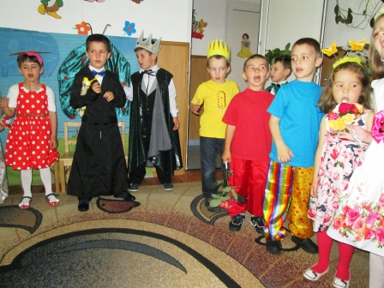

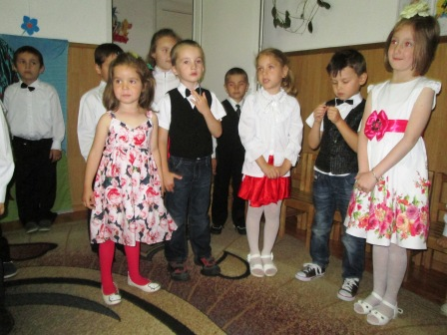

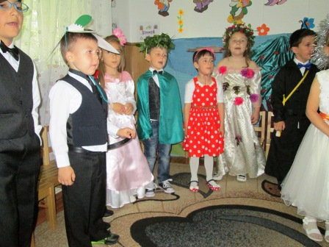

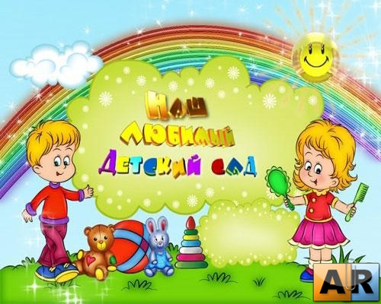



***RĂMÂI CU BINE, GRĂDINIȚĂ!***